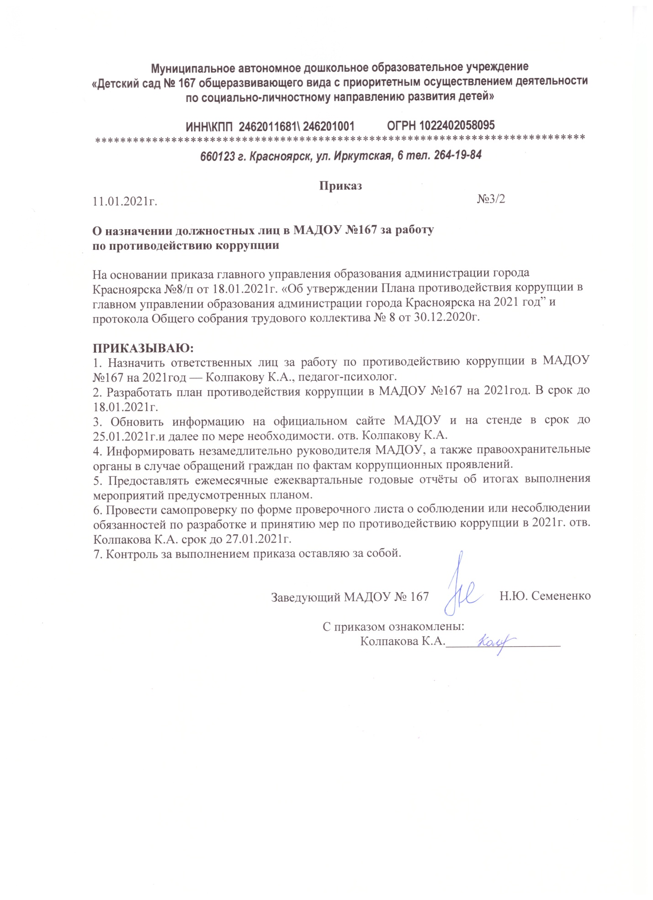

Муниципальное автономное дошкольное образовательное учреждение
«Детский сад № 167 общеразвивающего вида с приоритетным осуществлением деятельности
по социально-личностному направлению развития детей»

ИНН\КПП 2462011681\ 246201001 ОГРН 1022402058095
*****************************************************************************
660123 г. Красноярск, ул. Иркутская, 6 тел. 264-19-84

Приказ
11.01.2021г. №3/2

О назначении должностных лиц в МАДОУ №167 за работу
по противодействию коррупции

На основании приказа главного управления образования администрации города
Красноярска №8/п от 18.01.2021г. «Об утверждении Плана противодействия коррупции в
главном управлении образования администрации города Красноярска на 2021 год” и
протокола Общего собрания трудового коллектива № 8 от 30.12.2020г.

ПРИКАЗЫВАЮ:
1. Назначить ответственных лиц за работу по противодействию коррупции в МАДОУ №167 на 2021год — Колпакову К.А., педагог-психолог.
2. Разработать план противодействия коррупции в МАДОУ №167 на 2021год. В срок до 18.01.2021г.
3. Обновить информацию на официальном сайте МАДОУ и на стенде в срок до 25.01.2021г.и далее по мере необходимости. отв. Колпакову К.А.
4. Информировать незамедлительно руководителя МАДОУ, а также правоохранительные органы в случае обращений граждан по фактам коррупционных проявлений.
5. Предоставлять ежемесячные ежеквартальные годовые отчёты об итогах выполнения мероприятий предусмотренных планом.
6. Провести самопроверку по форме проверочного листа о соблюдении или несоблюдении обязанностей по разработке и принятию мер по противодействию коррупции в 2021г. отв. Колпакова К.А. срок до 27.01.2021г.
7. Контроль за выполнением приказа оставляю за собой.

Заведующий МАДОУ № 167 Н.Ю. Семененко

С приказом ознакомлены:
Колпакова К.А.__________________

